Roslagen 1-6.6 2025
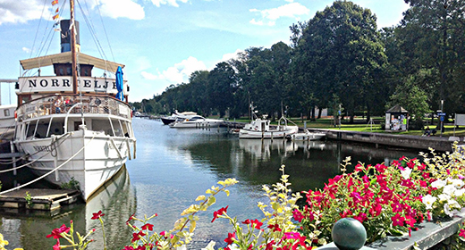
Inled sommaren med ett besök till Roslagens famn tillsammans med Wikströms Busstrafik och SPF Västnyland. I år reser vi till Roslagen, som är kustområdet i Östra Uppland norr om Stockholm. Roslagen karaktiseras av pittoreska småstäder och natur i äkta skärgårdsmiljö. Vi besöker sjöfartsmuseet, Albert Engströms museum Wira Bruk, Pythagoras industrimuseum och en Vikingaby.

Resans pris 900€
I resan ingår
- Personbiljetter Viking line Åbo-Stockholm-Helsingfors
- 3 *Hotell Roslagen del i dubbelrum
- 2 nätter i delad B hytt
- 6* frukost
- 3* Middag
- 2*Lunch
- 6*Inträde till besök
- 2 dagar med lokal guide
- Turistbuss med chaufför
- SPF Västnylands egen reseledare
Tillägg mot extra pris
- A hytt tur och retur 20€/pers
- Singelrums tillägg 270€
- Buffé middag Åbo-Stockholm 1.6 39€/ pers

Anmälningar och förfrågning Tom Laitinen telefon 0400607583 eller epost tomlaitinen55@gmail.com

